【ワークシート１】
２ 自分の生活をり返る（６月）
３ 学ぶということ

家に帰ってからどのように過ごしていますか。｢勉強をしよう｣と思いながらも、何となく時間を過ごしてしまうことはありませんか。しかし、中学生になると、今まで以上に時間を意識して生活することが求められます。自分の目標を実現するためにも時間をうまく活用しなければなりません。充実した時間を過ごすためにはどうしたらよいのでしょうか。

家庭での過ごし方を振り返ろう
中学生になって学級での活動や部活動・委員会活動などが忙しくなり、帰宅時刻も
遅くなったことでしょう。下校後の時間をどのように使っていますか。テスト前の生活
を振り返ってみましょう。
振り返ってみよう

①平均時間を書いてみよう
・学習の時間(宿題や授業の予習・復習など) （ 時間 分）
・塾や習い事など家庭以外での時間 （ 時間 分）
・生活の時間(食事・入浴など) （ 時間 分）
・家の手伝いの時間 （ 時間 分）
・その他の時間(テレビ、音楽鑑賞など) （ 時間 分）
(読書) （ 時間 分）
(ケータイ、スマホ、パソコン) （ 時間 分）
・就寝時刻 ( 時 分)
② ① の中で「やらないといけないこと」と「やりたいこと」に分けてみよう
「やらないといけないこと」 「やりたいこと」

③班員に気づいたことを書いてもらおう。

④時間の使い方を振り返って気がついたことを書いてみよう。

－２－７－
下校後の家庭での過ごし方を考えよう
テレビやゲーム以外にも友人とのメールやインターネットなどに多くの時間をかける
という話も聞きます。｢この時間帯は、ゲームなどをやらない｣など、自分なりのルール
を決め、行動に優先順位をつけるなどの工夫と計画、そして実行することが必要です。
①次の点を考えながら、家庭での過ごし方を設計してみましょう。
○学習の時間（宿題や授業の予習・復習など）
○生活の時間（食事、入浴など）
○・その他の時間（テレビ、読書、音楽鑑賞、ケータイ、スマホ、パソコンなど）
○家の手伝いの時間（お風呂洗い、食器洗い、洗濯など）
○就寝時刻 ※生活リズムをくずさないよう、決まった時間に就寝・をしよう。
習い事（塾も）のある日 ※ない人は書かなくて良い。
18:00 19:00 20:00 21:00 22:00 23:00 24:00 |  |  |  |  |  |  |  | 起床  時間
習い事のない日
18:00 19:00 20:00 21:00 22:00 23:00 24:00 |  |  |  |  |  |  |  | 起床  時間
休み の日
起床  時間 | 17:00 18:00 19:00 20:00 21:00 22:00 23:00

②どんな思いでこのような計画を立てたのですか。

③目標を書こう！（学習面、生活面を考えてみよう）
(学習)
(生活)
◎前期の終わりにもう一度振り返りをします。
◎充実した生活を送れるように、自分で決めた計画を実行してみよう。
（ ）組（ ）番 名前（ ）
－２－８－
【ワークシート２】
２ 自分の生活をり返る（９月）
３ 学ぶということ

家に帰ってからどのように過ごしていますか。｢勉強をしよう｣と思いながらも、何となく時間を過ごしてしまうことが多いのではないでしょうか。しかし、中学生になると、今まで以上に時間を意識して生活することが求められます。自分の目標を実現するためにも時間をうまく活用しなければなりません。充実した時間を過ごすためにはどうしたらよいのでしょうか。

家庭での過ごし方を振り返ろう
中学生になって学級での活動や部活動・委員会活動などが忙しくなり、帰宅時刻も
遅くなったことでしょう。下校後の時間をどのように使っていますか。夏休み後の生活
を振り返ってみましょう。
テスト後の生活を振り返ってみよう

①平均時間を書いてみよう
・学習の時間(宿題や授業の予習・復習など) （ 時間 分）
・塾や習い事など家庭以外での時間 （ 時間 分）
・生活の時間(食事・入浴など) （ 時間 分）
・家の手伝いの時間 （ 時間 分)
・その他の時間(テレビ、音楽鑑賞など) （ 時間 分）
(読書) （ 時間 分）
(ケータイ、スマホ、パソコン) （ 時間 分）
・就寝時刻 ( 時 分)
②「前回と変わったこと」 「変わっていないこと」

③時間の使い方を振り返って気がついたことを書いてみよう。

－２－９－
下校後の家庭での過ごし方を考えよう
テレビやゲーム以外にも友人とのメールやインターネットなどに多くの時間をかける
という話も聞きます。｢この時間帯は、ゲームなどをやらない｣など、自分なりのルール
を決め、行動に優先順位をつけるなどの工夫と計画、そして実行することが必要です。

①次の点を考えながら、家庭での過ごし方を設計してみましょう。
○学習の時間（宿題や授業の予習・復習など）
○生活の時間（食事、入浴など）
○・その他の時間（テレビ、読書、音楽鑑賞、ケータイ、スマホ、パソコンなど）
○家の手伝いの時間（お風呂洗い、食器洗い、洗濯など）
○就寝時刻 ※生活リズムをくずさないよう、決まった時間に就寝・をしよう。
習い事（塾も）のある日 ※ない人は書かなくて良い。
18:00 19:00 20:00 21:00 22:00 23:00 24:00 |  |  |  |  |  |  |  | 起床  時間
習い事のない日
18:00 19:00 20:00 21:00 22:00 23:00 24:00 |  |  |  |  |  |  |  | 起床  時間
休み の日
起床  時間 | 17:00 18:00 19:00 20:00 21:00 22:00 23:00

②どんな思いでこのような計画を立てたのですか。

③以前とどこを改善しましたか。

④自分の目標を宣言しよう！
(学習)
(生活)
（ ）組（ ）番 名前（ ）
－２－１０－
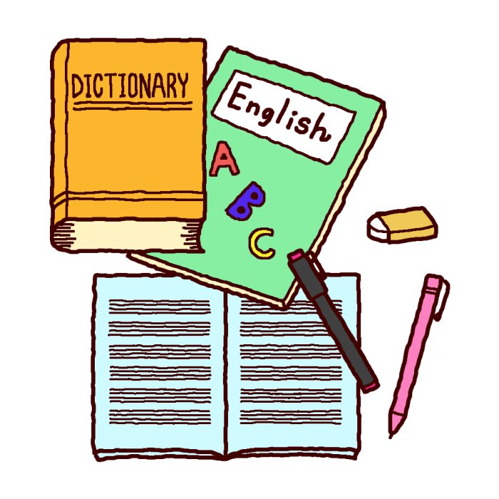
家庭学習カレンダー 年 組 番（氏名 ）
～～私の目標は、１日「 時間 分」～～
 |  |  |  |  |  |  | 基本メニュー |  |  | プラスメニューやったものに○を付けよう
 | 日 | 曜 | 自分から | ３０分以上 |  | 宿 題 | 国語  漢字 | 数学  ドリル | 英語  単語 | 国英  音読 | ノート  まとめ | ← 自分で記入しよう → |  |  |  |  | 時 間 |  |  | 検印
 | ／ | 金 |  |  |  |  |  |  |  |  |  |  |  |  |  |  | 時間 分
 | ／ | 土 |  |  |  |  |  |  |  |  |  |  |  |  |  |  | 時間 分
 | ／ | 日 |  |  |  |  |  |  |  |  |  |  |  |  |  |  | 時間 分
 | ／ | 月 |  |  |  |  |  |  |  |  |  |  |  |  |  |  | 時間 分
 | ／ | 火 |  |  |  |  |  |  |  |  |  |  |  |  |  |  | 時間 分
 | ／ | 水 |  |  |  |  |  |  |  |  |  |  |  |  |  |  | 時間 分
 | ／ | 木 |  |  |  |  |  |  |  |  |  |  |  |  |  |  | 時間 分
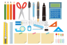 |  |  |  |  |  |  | 今週の振り返り |  |  |  |  |  |  |  |  |  | 合計  時間 分
０ １ ２ ３ ４ ５ ６ ７ ８ ９ 10 11 12 13 14(時間)それ以上
 | 先週の学習時間
 | 今週の学習時間

